МОУ средняя общеобразовательная школа № 2

Урок- игра по физике :
" Путешествие по замку электрического тока."
(урок повторения и обобщения знаний)
( 8 класс)

Учитель: Федорова И.Ю.

г. Навашино
Нижегородская область
2012г

Пусть кипит работа,
Сложны соревнования,
Успех решает не судьба,
А ваши знанья!

Цель урока: в нетрадиционной, занимательной форме повторить основной программный материал.
Задачи:
образовательная: обобщить и повторить изученный материал по теме: “Электрические явления”, расширить кругозор учащихся; показать необходимость физических знаний об электричестве в повседневной жизни;
развивающая: развить внимание учащихся, активность и самостоятельность в процессе коллективной деятельности, развить познавательную активность и творчество учащихся, их смекалку, наблюдательность и чувство юмора, расширить кругозор;
воспитательная: воспитать умение работать в группах, чувства поддержки, товарищества, умение выслушивать чужую точку зрения.
Задача учителя на уроке: создание условий для проявления активности обучаемых, развития их индивидуальности; развития исследовательской компетентности учащихся; повышения их интереса к предмету.

Ход урока:
1. Орг. момент .
2. Постановка цели.
Вступительное слово учителя:

Сегодня вспомним все о токах —
Заряженных частиц потоках.
И про источники, про схемы,
И нагревания проблемы,
Ученых, чьи умы и руки
Оставили свой след в науке,
Приборы и цепей законы,
Кулоны, Вольты, Омы,
Решим, расскажем, соберем,
Мы с пользой время проведем!
И победителей найдем!

На доске написано предложение : “Электричество-это просто и интересно, но …”, учитель её читает.

Учитель: В конце урока мы должны закончить это предложение и вместо многоточия поставить фразу, к которой придём сегодня. А для этого мы с вами вспомним об электрических явлениях, физических величинах, законах, а значит и о людях, которые открыли эти явления и законы, внесли вклад в изучение электрических явлений.
вот мы с вами и закончили изучать электрические явления.
И что бы вам было еще интереснее , я предлагаю вам совершить путешествие в удивительный и загадочный замок Электрического тока. Наше путешествие не будет легким. В дороге нас ждут испытания, преодолеть которые можно только с помощью знаний, полученных на уроках физики. Все готовы? Тогда в путь! Но для начала мы соберем команды и выберем капитанов команд.

3. Повторение материала
Но что же это такое? Ворота, через которые открывается путь в замок тока, закрыты! А сторожит ворота вредный волшебник по имени Диэлектрик. Вспомните, какие вещества мы называем диэлектриками, и вы поймете, почему он терпеть не может электричество. Чтобы Диэлектрик открыл ворота, необходимо ответить на семь вопросов – Диэлектрик верит в магическое число семь .(Учитель задает вопросы, выступая в роли Диэлектрика, и при правильном ответе открывает очередной замок на доске. Ученики получают за ответы баллы.)

Учитель: Мы с вами собираемся в замок тока, поэтому первый вопрос очень логичный:

1. Что такое электрический ток?( Направленное, упорядоченное движение свободных заряженных частиц.)

2. Но все ли частицы при направленном движении могут создавать электрический ток? Давайте посмотрим на список частиц, приведенный Диэлектриком:
электрон;
протон;
нейтрон;
(+) ион;
атом;
(-) ион.

А какие частицы и почему не могут при своем движении создавать ток?(Не могут: нейтрон, атом – не имеют заряда; протон.)

3. Назовите, вещества, относящиеся к проводникам?
медь резина железо
сталь алюминий керамика дерево.

Правильно, ребята, в большинстве случаев именно из металлов делают, сооружают, изготавливают: основные элементы электрических приборов, линии электропередач и прочие электропроводящие системы, (частицы – электроны).

4. Ребята, какие условия должны быть выполнены, для того чтобы в проводнике сколь угодно долго протекал электрический ток? (наличие свободных заряженных частиц;
источник тока, т.е. наличие электрического поля, приводящее в движение электроны;
замкнутая электрическая цепь.)

5. А теперь давайте вспомним, какие источники тока бывают? Разгадайте и запишите зашифрованные здесь источники электрического тока, в основу работы которых положены превращения различных видов энергии в электрическую. (Ответ: термоэлемент; фотоэлемент; аккумулятор; генератор.)

6. Ребята, а вместо следующего вопроса – шифровка. Давайте посмотрим, что в ней? Что за хитрый вопрос приготовил нам Диэлектрик? Какие-то странные знаки! А вы знаете, для чего они нужны? Кто-нибудь может их прочитать? Что из них можно составить? ( Эти знаки – элементы электрической цепи, их схематическое изображение. Один из учеников изображает на доске схему электрической цепи из предложенных элементов).
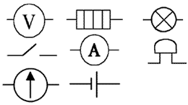
7. Вот и последний замочек остался. Что за чудо? Что это такое? Вместо последнего вопроса измерительный прибор. Оказывается, ребята последний замок кодовый. И нам с вами необходимо отгадать три числа:
1-е число — цена деления прибора;
2-е число — предел измерения прибора;
3-е число — значение, на которое указывает стрелка.

Вот мы и справились со всеми заданиями злого волшебника. Ура! Ворота можно открывать. Вперед, к неизведанному! Итак, все преграды преодолены и можно в путь. Мы будем путешествовать по замку.

Первая башня – Историческая. ( карточки с задачами каждой команде)
1. 13 сентября 1838г. первый в мире электроход ( корабль с электрическим двигателем0 конструкции русского академика Якоби вышел в плавание по Неве. Мощность двигателя была 180 Вт. Судно шло 3 ч. Какую работу совершил электродвигатель? ( 1944кДж)
2. 1 июля 1892 г. в Киеве стал курсировать трамвай по линии Подол-Крещатик. Его двигатель был рассчитан на силу тока 20 А при напряжении 0,5 кВ. какой мощности был двигатель?( 10 кВт)
3. В 1887 г. Пермский завод построил по чертежам русского инженера Славянова динамо-машину. Она имела мощность 18кВт и могла давать ток 300А. какое напряжение было на ее зажимах? ( 60В)

Следующая башня :неразгаданных тайн. ( кроссворды)
(Какая из команд быстрее та получает 3 балла, 2 место -2 балла, 3 место – 1 балл)
По вертикали:
- физическая величина, измеряемая ваттметром.
- электромагнитное устройство, применяемое для автоматического включения и выключения электрической цепи.
По горизонтали:
- единица измерения силы тока.
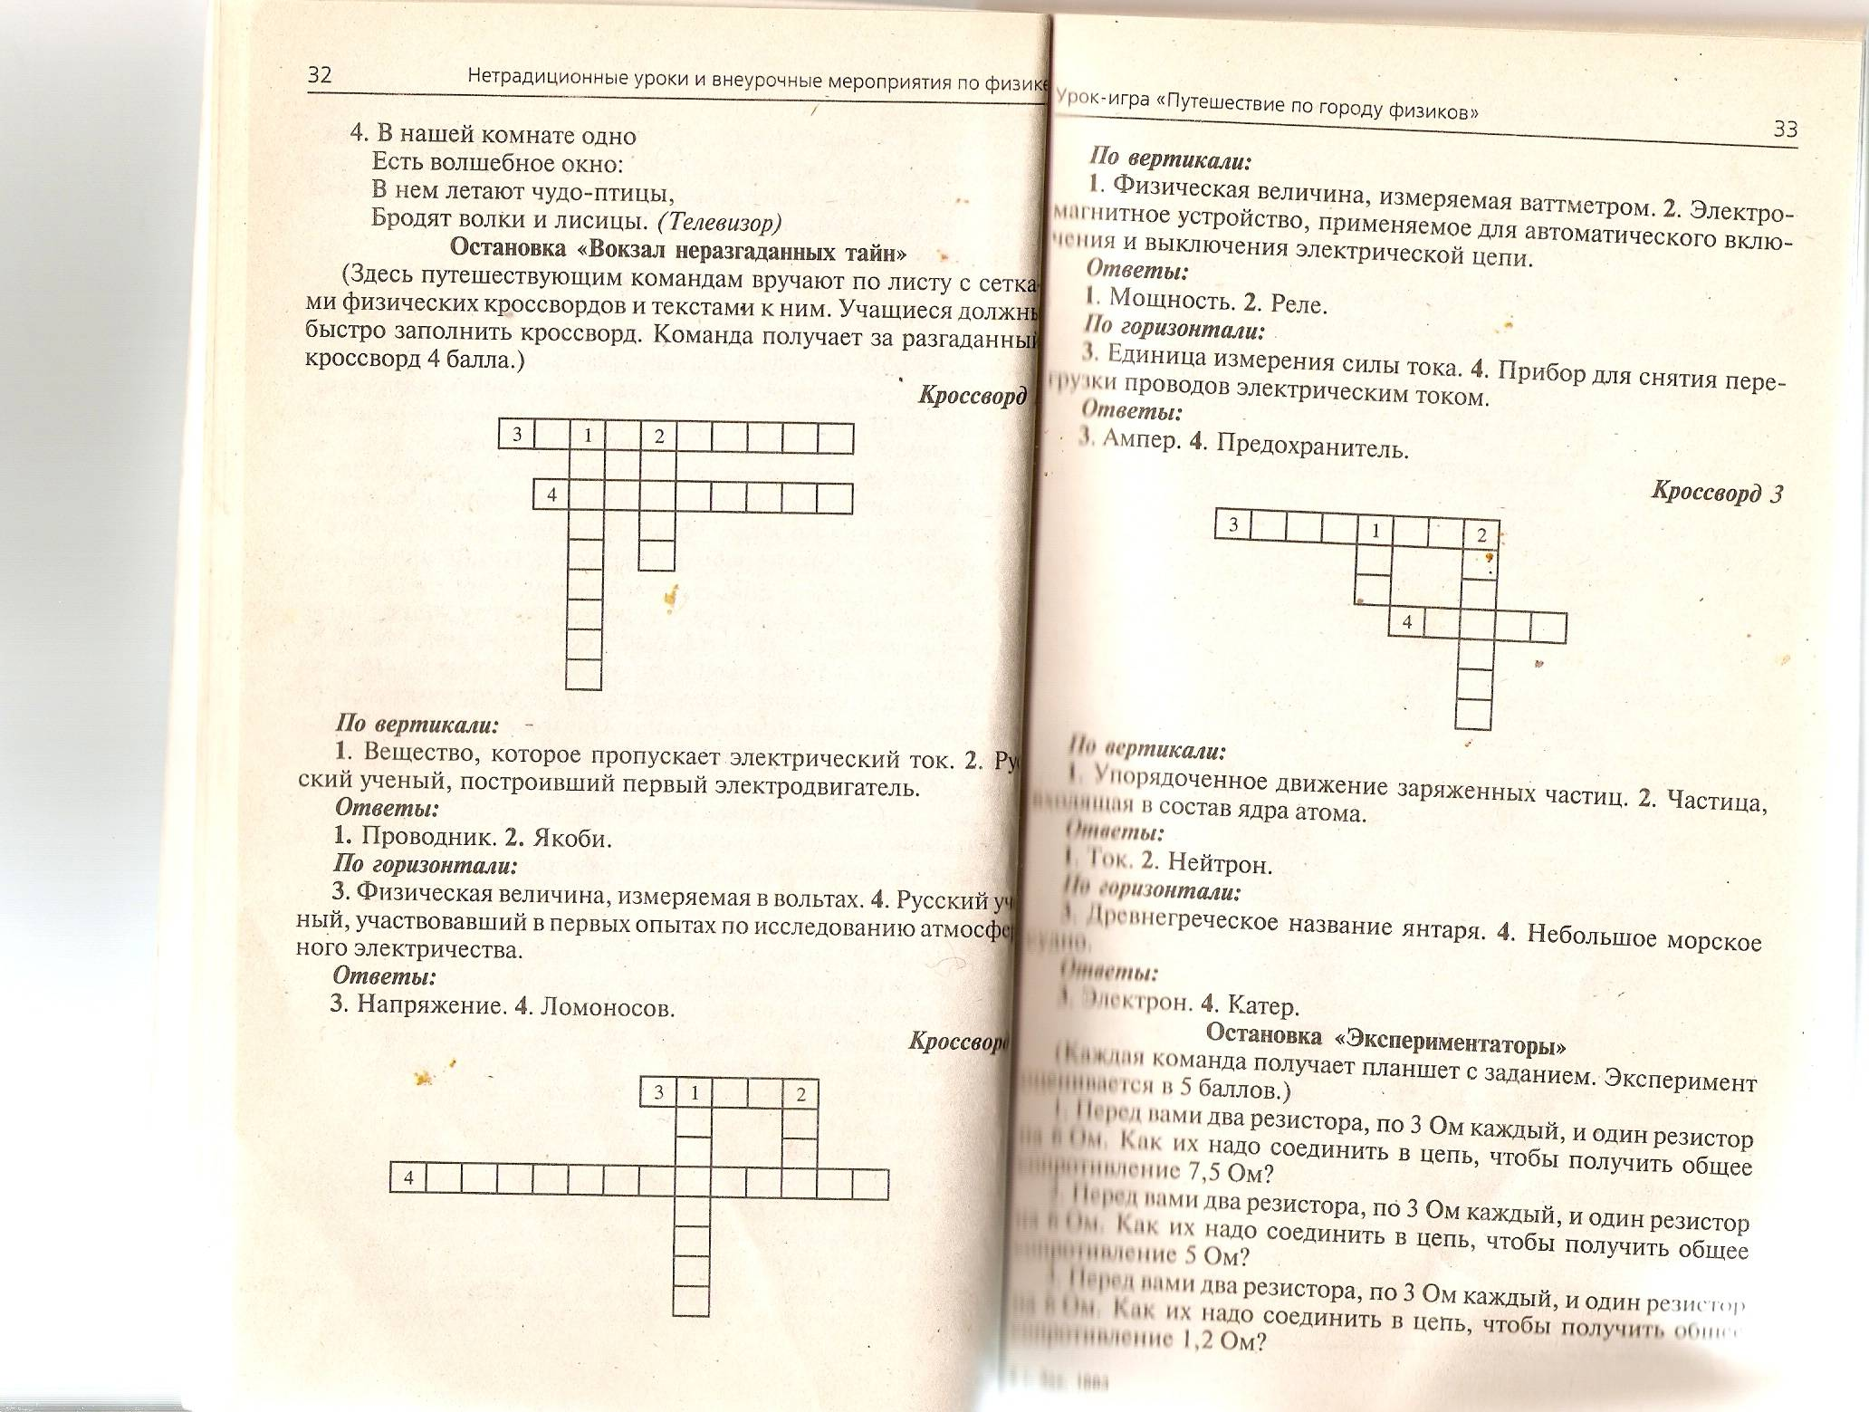
- прибор для снятия перегрузки проводов электрическим током.

Следующая башня Рассыпанных предложений.

Перед каждой группой на столе лежит конверт с карточками, на которых размещены отдельные слова, из которых надо составить одно и то же для всех предложение: “Сила тока на участке цепи прямо пропорциональна напряжению на концах этого участка и обратно пропорциональна его сопротивлению”. Группа, которая первой завершит работу получает балл.
Следующая башня великих (по фотографиям определить ученых)

Следующая башня “Верите ли вы…”

Говоря об электрических явлениях не мешало бы сказать и о людях, именами которых названы законы, а также многие единицы измерения физических величин. И сейчас мы сыграем с вами в игру, в процессе которой узнаем некоторые любопытные факты из жизни учёных.
1.Верите ли вы, что портрет Бенджамина Франклина, благодаря которому мы сейчас пользуемся громоотводом, понятиями “положительный” и “отрицательный” заряды, изображён на денежной купюре? Да. На 100 $ купюре, но не за работы по физике, а за политическую деятельность. В Америке он по сей день является одним из самых почитаемых людей за всю историю США.
2.Верите ли вы, что известного физика Э.Резерфорда его ученики называли “крокодилом”? Да. Потому что крокодил – единственное животное, которое не пятится назад.
3.Верите ли вы, что будущий известный учёный Алессандро Вольта, будучи ребёнком, очень рано начал говорить: в возрасте 1 года он говорил целыми предложениями? Нет. Его считали немым до тех пор, пока в 4-х летнем возрасте он не произнёс своё первое слово “нет”!

Следующая башня табличная
Командам предлагают таблицу. В таблице находятся физические величины и единицы измерения, которые соответствуют данным физическим величинам. Ребятам предлагается назвать и показать физическую величину и единицу измерения, которая соответствует этой физической величине. Игра идет по кругу.
I | Вт | Кл | U
B | R | A | Q
q | Дж | Р | Oм

Дополнительно:
Игра в слова Составьте за 1 минуту как можно больше слов из слова “Электричество”.
Пантомима:
1. изобразить атом, 2- изобразить положительный ион, 3- электризацию
Следующая башня любознательных
УЧИТЕЛЬ: Наша тема связана с электричеством , которое мы используем в быту и которое существует в природе. Очень интересное природное электрическое явление: молния! Молния – это электрический искровой разряд в воздухе, т.е. электрический ток. Есть в молнии завораживающая тайна. Недаром к описанию этого явления обращались многие писатели и поэты:

Сквозь листья дождик пробирался,
Вдали на тучах гром катался,
Блистая, молния струёй
Пещеру тёмну озаряла…(М.Ю. Лермонтов)
или:
И молния сбегает змеем,
И дали застилает дым…(И.В. Гёте “Фауст”)

УЧИТЕЛЬ: Это очень большая сила тока! Песок от удара молнии расплавляется и превращается в камень. . В научной литературе это называется фульгурит (от латинского fulgur, что означает молния), в просторечии – громовая стрела, иногда – чертов палец. Это ещё раз подтверждает большую энергию этого природного явления

На сегодняшнем уроке мы вспомнили о некоторых проявлениях электричества в природе – это молния; зрительно убедились в огромной энергии, таящейся в этом грозном явлении природы. Хорошо знаем об использовании электроэнергии в быту. Электричество даёт нам свет, тепло, заставляет работать всю домашнюю технику, но мы убедились и в том, что электричество может быть и опасным, поэтому при использовании электрической энергии мы должны выполнять правила техники безопасности.

Подведение итогов урока. Рефлексия
А теперь пришло время вернуться к фразе, с которой мы начали урок, и закончить её. Электричество – это просто и интересно, но с ним нужно обращаться осторожно.
Ваши варианты:
опасно
страшно
надо пользоваться осторожно.

Вот мы и закончили путешествие. Проводник был очень рад познакомиться с вами и, на прощание он предлагает следующее домашнее задание составить ребусы, кроссворды по теме электричество

Ученики записывают домашнее задание. Учитель подводит итог урока, оценивая работу учеников.

Рефлексия .( показать руками как понравился урок)
- .Что узнали нового из урока?
- .Какие моменты урока для вас были наиболее интересными?
- .Что показалось наиболее трудным на уроке.?

Закончить урок мне хотелось бы следующим четверостишием:
Как наша прожила б планета,
Как люди жили бы на ней
Без теплоты, магнита, света
И электрических лучей?
Первая башня – Историческая. ( карточки с задачами каждой команде)

1. 13 сентября 1838г. первый в мире электроход ( корабль с электрическим двигателем) конструкции русского академика Якоби вышел в плавание по Неве. Мощность двигателя была 180 Вт. Судно шло 3 ч. Какую работу совершил электродвигатель?

2. 1 июля 1892 г. в Киеве стал курсировать трамвай по линии Подол-Крещатик. Его двигатель был рассчитан на силу тока 20 А при напряжении 0,5 кВ. какой мощности был двигатель?

3. В 1887 г. Пермский завод построил по чертежам русского инженера Славянова динамо-машину. Она имела мощность 18кВт и могла давать ток 300А. какое напряжение было на ее зажимах?

По вертикали:
- физическая величина, измеряемая ваттметром.
- электромагнитное устройство, применяемое для автоматического включения и выключения электрической цепи.
По горизонтали:
- единица измерения силы тока.
- прибор для снятия перегрузки проводов электрическим током.

I | Вт | Кл | U
B | R | A | Q
q | Дж | Р | Oм
I | Вт | Кл | U
B | R | A | Q
q | Дж | Р | Oм

I | Вт | Кл | U
B | R | A | Q
q | Дж | Р | Oм
I | Вт | Кл | U
B | R | A | Q
q | Дж | Р | Oм

